Parei de usar o Figma. Agora eu só uso o Paper. (Vibe Design Workflow)

Como o Claude Code + Paper virou o meu novo fluxo de design
Deborah Folloni
mar 11, 2026
16
2
2
Eu estou viciada no paper.design.
Ele parecido com o Figma (naturalmente, tem menos funcionalidades, afinal é um produto mais novo), mas diferente do Figma que foi feito para designers, o Paper é uma ferramenta de design 100% AI native.
Isso faz muita diferença para quem é heavy user do Claude code, Cursor e afins e na edição de hoje, eu vou te explicar o porquê.

O problema com o Figma (para quem não é designer)
O workflow de design que eu usava antes era assim: eu desenhava as telas no Figma, e aí usava o MCP do Figma para o Claude Code ler essas telas e replicar o design na hora de produzir o front end. Funciona? Funciona sim. Mas tem um porém enorme.
Se você não é designer, você vai ter que criar aquelas telas do zero. Você vai começar com um canvas em branco, e quem não é designer, muitas vezes fica sem saber por onde começar.
Eu sei que isso intimida. E eu sei que, para quem não tem familiaridade com o Figma, esse esforço inicial é grande o suficiente para travar o projeto inteiro.
E é exatamente aí que o Paper entra.

O que é o Paper e por que ele é fabuloso 🎨
O Paper (paper.design) é uma ferramenta de design similar ao Figma: você tem canvas, artboards, layers, tudo o que você esperaria. A interface é familiar, só que a curva de aprendizado é muito menor porquê você pode operá-lo com prompts através do seu MCP.
“Mas Deborah, o Figma também tem MCP". Sim, meu caro vibe coder, eu sei disso - mas o MCP do Figma é pago e o do Paper não. 🙂‍↔️

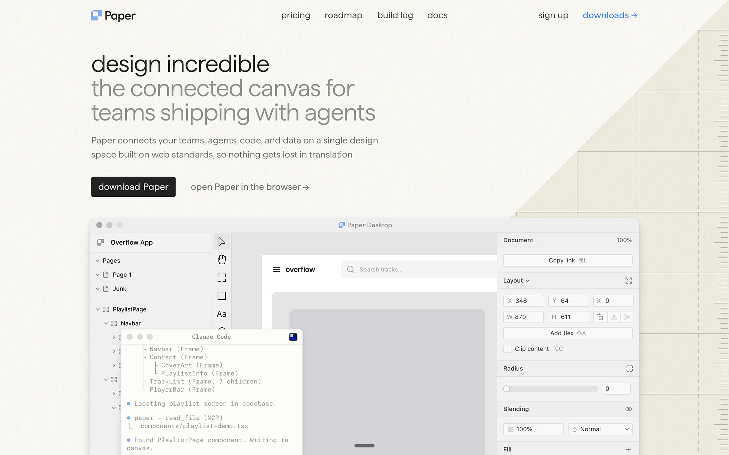
paper.design
Usando o MCP do Paper integrado ao Claude Code, o fluxo fica invertido de um jeito muito inteligente:
Ao invés de você desenhar as telas e pedir para o Claude Code replicar, você pede para o Claude Code criar as telas diretamente no Paper. E aí você entra no Paper para fazer os ajustes finos manualmente.
O bom disso é que você não começa mais com tela em branco — você começa com um design base gerado por IA e refina o que quiser para que ele fique pixel perfect.
Depois disso, aí sim, você faz o fluxo natural de codar o frontend das telas que você criou no paper.

Como funciona na prática
1. Instale o MCP do Paper
Abra o seu terminal e rode o comando de instalação.
claude mcp add paper --transport http http://127.0.0.1:29979/mcp --scope user
Depois, acesse o site do Paper, baixe e instale o app no seu computador.
2. Copie o link do seu projeto no Paper
Dentro do Paper, você vai copiar o link do projeto onde quer que o Claude Code desenhe as telas. Esse link vai para o seu clipboard.
3. Monte um prompt estruturado no Claude Code
Aqui é onde a mágica acontece e onde a maioria das pessoas erra. Você não vai fazer um prompt aleatório. Você vai estruturar o prompt assim:
- Qual é a página que você quer criar (ex: tela de signup)
- Quais são os componentes dessa página (header, inputs, botões, footer)
- Quais são as cores, fontes e espaçamentos que você quer
Se você não souber tudo isso, tudo bem; o Claude Code vai deduzir algumas coisas e você ajusta depois à mão. Mas se você quer que ele acerte de primeira, quanto mais contexto você der, melhor.
No fundo, o que ele faz é escrever HTML por trás da interface do Paper. Você tá vendo o design, mas ele tá construindo código.
O prompt que eu usei no meu experimento foi esse aqui 👇🏽
You are going to design a sign-up page directly inside Paper using the Paper MCP tools.

Do not write any code files. Your only output should be changes made to the Paper canvas via the MCP tools.

---

## SETUP

First, use ⁠ find_placement ⁠ to find a good spot on the canvas, then use ⁠ create_artboard ⁠ to create a new artboard with these specs:
•⁠ ⁠Name: "Epic – Sign Up"
•⁠ ⁠Width: 1440px
•⁠ ⁠Height: 900px
•⁠ ⁠Background color: #1A1209 (very dark warm brown)

Before building anything, use ⁠ get_font_family_info ⁠ to verify that "Lora" and "Geist" are available. If either is missing, use the closest available alternative and let me know.

---

## TYPOGRAPHY SYSTEM
Apply this font system consistently across the entire design:

•⁠ ⁠*Titles, headlines, and display text* → font-family: “Lora”, serif — use for any text that is a heading or prominent label
•⁠ ⁠*Body text, labels, placeholders, buttons, captions* → font-family: “Geist”, sans-serif — use for everything else

## PAGE LAYOUT

Use ⁠ write_html ⁠ to build the full sign-up page inside the artboard.

The page has two columns side by side, full height:

### LEFT COLUMN (640px wide)
•⁠ ⁠Background: #1ª1209
•⁠ ⁠Padding: 80px
•⁠ ⁠Vertically centered content
•⁠ ⁠Contains:
1. Epic logo text: “epic” — font-family: “Lora”, font size 28px, font weight 700, color #D4A96A, letter-spacing 4px, uppercase
2. Headline: “Build software.\nWithout limits.” — font-family: “Lora”, font size 52px, font weight 700, color #F5ECD7, line-height 1.15
3. Subheadline below: “The AI-powered app builder for founders who think in products, not in code.” — font-family: “Geist”, font size 18px, color #A8926E, line-height 1.6, max-width 420px
4. A decorative horizontal divider — 48px wide, 2px tall, color #D4A96A, margin-top 48px

### RIGHT COLUMN (800px wide)
•⁠ ⁠Background: #231ª0D
•⁠ ⁠Display: flex, align-items: center, justify-content: center
•⁠ ⁠Contains the Sign-Up Form Card (described below)

## SIGN-UP FORM CARD

Create a card container inside the right column:
•⁠ ⁠Width: 480px
•⁠ ⁠Background: #2E2010
•⁠ ⁠Border-radius: 20px
•⁠ ⁠Padding: 56px
•⁠ ⁠Box-shadow: 0 32px 80px rgba(0,0,0,0.5)
•⁠ ⁠Border: 1px solid #4ª3520

Inside the card, use ⁠ write_html ⁠ to add the following child components in order:

### 1. Card Header
•⁠ ⁠Title text: “Create your account” — font-family: “Lora”, font size 28px, font weight 700, color #F5ECD7
•⁠ ⁠Subtitle text: “Start building your first app in minutes.” — font-family: “Geist”, font size 15px, color #A8926E, margin-top 8px

### 2. Input Field — Full Name
•⁠ ⁠Label: “Full name” — font-family: “Geist”, font size 13px, font weight 500, color #C9A87C, margin-bottom 8px
•⁠ ⁠Input box:
- Width: 100%
- Height: 52px
- Background: #1ª1209
- Border: 1.5px solid #4ª3520
- Border-radius: 10px
- Padding: 0 16px
- Placeholder text: “Jane Doe” — font-family: “Geist”, color #5C4A33
- Font size: 15px
- Font-family: “Geist”
- Color: #F5ECD7
- On focus border color: #D4A96A

### 3. Input Field — Email
•⁠ ⁠Same styles as Full Name input
•⁠ ⁠Label: “Email address”
•⁠ ⁠Placeholder: jane@example.com

### 4. Input Field — Password
•⁠ ⁠Same styles as Full Name input
•⁠ ⁠Label: “Password”
•⁠ ⁠Placeholder: “Create a strong password”
•⁠ ⁠Add a small lock icon () inside the input on the right side, color #5C4A33

### 5. Primary CTA Button
•⁠ ⁠Text: “Create free account” — font-family: “Geist”, font size 16px, font weight 700, letter-spacing 0.5px
•⁠ ⁠Width: 100%
•⁠ ⁠Height: 56px
•⁠ ⁠Background: linear-gradient(135deg, #D4A96A, #B8843A)
•⁠ ⁠Border-radius: 12px
•⁠ ⁠Color: #1ª1209
•⁠ ⁠Box-shadow: 0 8px 24px rgba(212, 169, 106, 0.3)
•⁠ ⁠Margin-top: 8px
### 6. Divider with text
•⁠ ⁠A horizontal line with “or continue with” text in the center
•⁠ ⁠Line color: #4ª3520
•⁠ ⁠Text: font-family: “Geist”, font size 13px, color #5C4A33

### 7. Social Login Button — Google
•⁠ ⁠Width: 100%
•⁠ ⁠Height: 52px
•⁠ ⁠Background: transparent
•⁠ ⁠Border: 1.5px solid #4ª3520
•⁠ ⁠Border-radius: 12px
•⁠ ⁠Text: “Continue with Google” — font-family: “Geist”, font size 15px, font weight 500, color #C9A87C
•⁠ ⁠Add Google “G” icon on the left side

### 8. Footer text
•⁠ ⁠Text: “Already have na account? “ + “Sign in”
•⁠ ⁠Font-family: “Geist”, font size 14px
•⁠ ⁠Base color: #5C4A33
•⁠ ⁠”Sign in” color: #D4A96A, underlined
•⁠ ⁠Text-align: center
•⁠ ⁠Margin-top: 24px

## SPACING BETWEEN FORM ELEMENTS
•⁠ ⁠Gap between label + input groups: 20px
•⁠ ⁠Gap between password field and CTA button: 28px
•⁠ ⁠Gap between CTA button and divider: 24px
•⁠ ⁠Gap between divider and social button: 24px

## FINAL STEP
After creating everything, use ⁠ get_screenshot ⁠ on the artboard and show me the result.

4. Cole o link do projeto no prompt e execute

Com o Claude Code no modo “edit automatically” (para não ficar pedindo permissão toda hora), você cola o prompt + o link do projeto e deixa ele trabalhar. Em poucos minutos, sua tela aparece no Paper com a animação de construção em tempo real.

5. Refine no Paper

Agora você entra no Paper e faz os ajustes que quiser: troca uma cor sólida por uma imagem, remove um elemento que não ficou bom, substitui um placeholder pelo seu logo. Você pode fazer tudo isso manualmente ou pedir pro Claude Code ajustar também.

Leia sem distrações no Substack

Parei de usar o Figma. Agora eu só uso o Paper. (Vibe Design Workflow)

Como o Claude Code + Paper virou o meu novo fluxo de design
Deborah Folloni
mar 11, 2026
16
2
2
Eu estou viciada no paper.design.
Ele parecido com o Figma (naturalmente, tem menos funcionalidades, afinal é um produto mais novo), mas diferente do Figma que foi feito para designers, o Paper é uma ferramenta de design 100% AI native.
Isso faz muita diferença para quem é heavy user do Claude code, Cursor e afins e na edição de hoje, eu vou te explicar o porquê.

O problema com o Figma (para quem não é designer)
O workflow de design que eu usava antes era assim: eu desenhava as telas no Figma, e aí usava o MCP do Figma para o Claude Code ler essas telas e replicar o design na hora de produzir o front end. Funciona? Funciona sim. Mas tem um porém enorme.
Se você não é designer, você vai ter que criar aquelas telas do zero. Você vai começar com um canvas em branco, e quem não é designer, muitas vezes fica sem saber por onde começar.
Eu sei que isso intimida. E eu sei que, para quem não tem familiaridade com o Figma, esse esforço inicial é grande o suficiente para travar o projeto inteiro.
E é exatamente aí que o Paper entra.

O que é o Paper e por que ele é fabuloso 🎨
O Paper (paper.design) é uma ferramenta de design similar ao Figma: você tem canvas, artboards, layers, tudo o que você esperaria. A interface é familiar, só que a curva de aprendizado é muito menor porquê você pode operá-lo com prompts através do seu MCP.
“Mas Deborah, o Figma também tem MCP". Sim, meu caro vibe coder, eu sei disso - mas o MCP do Figma é pago e o do Paper não. 🙂‍↔️


paper.design
Usando o MCP do Paper integrado ao Claude Code, o fluxo fica invertido de um jeito muito inteligente:
Ao invés de você desenhar as telas e pedir para o Claude Code replicar, você pede para o Claude Code criar as telas diretamente no Paper. E aí você entra no Paper para fazer os ajustes finos manualmente.
O bom disso é que você não começa mais com tela em branco — você começa com um design base gerado por IA e refina o que quiser para que ele fique pixel perfect.
Depois disso, aí sim, você faz o fluxo natural de codar o frontend das telas que você criou no paper.

Como funciona na prática
1. Instale o MCP do Paper
Abra o seu terminal e rode o comando de instalação.
claude mcp add paper --transport http http://127.0.0.1:29979/mcp --scope user
Depois, acesse o site do Paper, baixe e instale o app no seu computador.
2. Copie o link do seu projeto no Paper
Dentro do Paper, você vai copiar o link do projeto onde quer que o Claude Code desenhe as telas. Esse link vai para o seu clipboard.
3. Monte um prompt estruturado no Claude Code
Aqui é onde a mágica acontece e onde a maioria das pessoas erra. Você não vai fazer um prompt aleatório. Você vai estruturar o prompt assim:
- Qual é a página que você quer criar (ex: tela de signup)
- Quais são os componentes dessa página (header, inputs, botões, footer)
- Quais são as cores, fontes e espaçamentos que você quer
Se você não souber tudo isso, tudo bem; o Claude Code vai deduzir algumas coisas e você ajusta depois à mão. Mas se você quer que ele acerte de primeira, quanto mais contexto você der, melhor.
No fundo, o que ele faz é escrever HTML por trás da interface do Paper. Você tá vendo o design, mas ele tá construindo código.
O prompt que eu usei no meu experimento foi esse aqui 👇🏽
You are going to design a sign-up page directly inside Paper using the Paper MCP tools.

Do not write any code files. Your only output should be changes made to the Paper canvas via the MCP tools.

---

## SETUP

First, use ⁠ find_placement ⁠ to find a good spot on the canvas, then use ⁠ create_artboard ⁠ to create a new artboard with these specs:
•⁠ ⁠Name: "Epic – Sign Up"
•⁠ ⁠Width: 1440px
•⁠ ⁠Height: 900px
•⁠ ⁠Background color: #1A1209 (very dark warm brown)

Before building anything, use ⁠ get_font_family_info ⁠ to verify that "Lora" and "Geist" are available. If either is missing, use the closest available alternative and let me know.

---

## TYPOGRAPHY SYSTEM

Apply this font system consistently across the entire design:

•⁠ ⁠*Titles, headlines, and display text* → font-family: "Lora", serif — use for any text that is a heading or prominent label
•⁠ ⁠*Body text, labels, placeholders, buttons, captions* → font-family: "Geist", sans-serif — use for everything else

---

## PAGE LAYOUT

Use ⁠ write_html ⁠ to build the full sign-up page inside the artboard.

The page has two columns side by side, full height:

### LEFT COLUMN (640px wide)
•⁠ ⁠Background: #1A1209
•⁠ ⁠Padding: 80px
•⁠ ⁠Vertically centered content
•⁠ ⁠Contains:
1. Epic logo text: "epic" — font-family: "Lora", font size 28px, font weight 700, color #D4A96A, letter-spacing 4px, uppercase
2. Headline: "Build software.\nWithout limits." — font-family: "Lora", font size 52px, font weight 700, color #F5ECD7, line-height 1.15
3. Subheadline below: "The AI-powered app builder for founders who think in products, not in code." — font-family: "Geist", font size 18px, color #A8926E, line-height 1.6, max-width 420px
4. A decorative horizontal divider — 48px wide, 2px tall, color #D4A96A, margin-top 48px

### RIGHT COLUMN (800px wide)
•⁠ ⁠Background: #231A0D
•⁠ ⁠Display: flex, align-items: center, justify-content: center
•⁠ ⁠Contains the Sign-Up Form Card (described below)

---

## SIGN-UP FORM CARD

Create a card container inside the right column:
•⁠ ⁠Width: 480px
•⁠ ⁠Background: #2E2010
•⁠ ⁠Border-radius: 20px
•⁠ ⁠Padding: 56px
•⁠ ⁠Box-shadow: 0 32px 80px rgba(0,0,0,0.5)
•⁠ ⁠Border: 1px solid #4A3520

Inside the card, use ⁠ write_html ⁠ to add the following child components in order:

### 1. Card Header
•⁠ ⁠Title text: "Create your account" — font-family: "Lora", font size 28px, font weight 700, color #F5ECD7
•⁠ ⁠Subtitle text: "Start building your first app in minutes." — font-family: "Geist", font size 15px, color #A8926E, margin-top 8px

### 2. Input Field — Full Name
•⁠ ⁠Label: "Full name" — font-family: "Geist", font size 13px, font weight 500, color #C9A87C, margin-bottom 8px
•⁠ ⁠Input box:
- Width: 100%
- Height: 52px
- Background: #1A1209
- Border: 1.5px solid #4A3520
- Border-radius: 10px
- Padding: 0 16px
- Placeholder text: "Jane Doe" — font-family: "Geist", color #5C4A33
- Font size: 15px
- Font-family: "Geist"
- Color: #F5ECD7
- On focus border color: #D4A96A

### 3. Input Field — Email
•⁠ ⁠Same styles as Full Name input
•⁠ ⁠Label: "Email address"
•⁠ ⁠Placeholder: "jane@example.com"

### 4. Input Field — Password
•⁠ ⁠Same styles as Full Name input
•⁠ ⁠Label: "Password"
•⁠ ⁠Placeholder: "Create a strong password"
•⁠ ⁠Add a small lock icon (🔒) inside the input on the right side, color #5C4A33

### 5. Primary CTA Button
•⁠ ⁠Text: "Create free account" — font-family: "Geist", font size 16px, font weight 700, letter-spacing 0.5px
•⁠ ⁠Width: 100%
•⁠ ⁠Height: 56px
•⁠ ⁠Background: linear-gradient(135deg, #D4A96A, #B8843A)
•⁠ ⁠Border-radius: 12px
•⁠ ⁠Color: #1A1209
•⁠ ⁠Box-shadow: 0 8px 24px rgba(212, 169, 106, 0.3)
•⁠ ⁠Margin-top: 8px

### 6. Divider with text
•⁠ ⁠A horizontal line with "or continue with" text in the center
•⁠ ⁠Line color: #4A3520
•⁠ ⁠Text: font-family: "Geist", font size 13px, color #5C4A33

### 7. Social Login Button — Google
•⁠ ⁠Width: 100%
•⁠ ⁠Height: 52px
•⁠ ⁠Background: transparent
•⁠ ⁠Border: 1.5px solid #4A3520
•⁠ ⁠Border-radius: 12px
•⁠ ⁠Text: "Continue with Google" — font-family: "Geist", font size 15px, font weight 500, color #C9A87C
•⁠ ⁠Add Google "G" icon on the left side

### 8. Footer text
•⁠ ⁠Text: "Already have an account? " + "Sign in"
•⁠ ⁠Font-family: "Geist", font size 14px
•⁠ ⁠Base color: #5C4A33
•⁠ ⁠"Sign in" color: #D4A96A, underlined
•⁠ ⁠Text-align: center
•⁠ ⁠Margin-top: 24px

---

## SPACING BETWEEN FORM ELEMENTS
•⁠ ⁠Gap between label + input groups: 20px
•⁠ ⁠Gap between password field and CTA button: 28px
•⁠ ⁠Gap between CTA button and divider: 24px
•⁠ ⁠Gap between divider and social button: 24px

---

## FINAL STEP
After creating everything, use ⁠ get_screenshot ⁠ on the artboard and show me the result.
4. Cole o link do projeto no prompt e execute
Com o Claude Code no modo “edit automatically” (para não ficar pedindo permissão toda hora), você cola o prompt + o link do projeto e deixa ele trabalhar. Em poucos minutos, sua tela aparece no Paper com a animação de construção em tempo real.
5. Refine no Paper
Agora você entra no Paper e faz os ajustes que quiser: troca uma cor sólida por uma imagem, remove um elemento que não ficou bom, substitui um placeholder pelo seu logo. Você pode fazer tudo isso manualmente ou pedir pro Claude Code ajustar também.

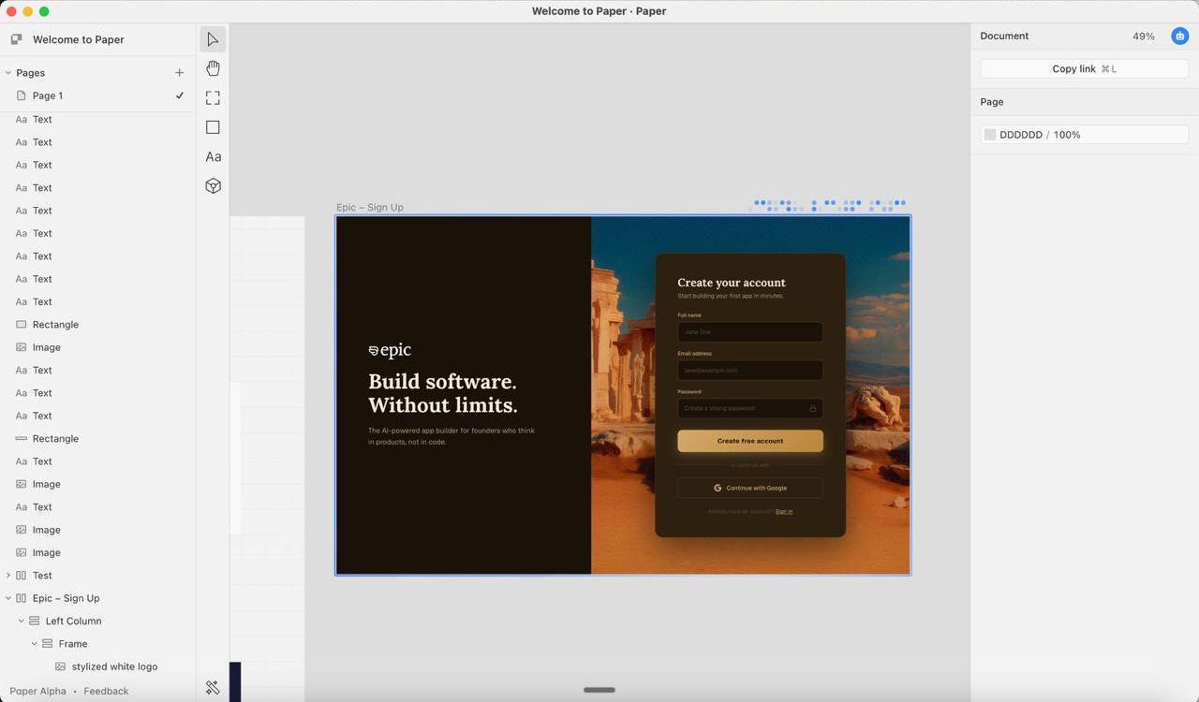

E depois do design, o que acontece? 🚀
Esse é o ponto que eu achei mais elegante no fluxo.
Até aqui, você usou o Claude Code para levar coisas pro Paper (criou o design). Mas na hora de fazer o front end funcional, você vai usar o MCP de forma inversa: para trazer o design do Paper pro Claude Code, e aí sim ele consegue implementar aquela tela como código real.
É uma via de mão dupla:
- Claude Code → Paper: criação do design
- Paper → Claude Code: implementação do frontend
Esse ciclo fecha o processo inteiro sem você precisar ser designer ou engenheiro. Você orquestra. As ferramentas executam.

Por que eu prefiro o Paper ao Figma agora?
Vou resumir os pontos principais:
- O MCP do Paper é gratuito (no Figma você paga)
- A curva de aprendizado é menor — se você sabe escrever prompts, você sabe usar o Paper
- O fluxo é mais natural para não-designers — você começa com algo gerado por IA e refina, ao invés de começar do zero
- Você tem controle pixel perfect para ajustes manuais quando precisar
- A integração com Claude Code é fluída nos dois sentidos (criar e implementar)
Não tô falando para você jogar o Figma fora se você já usa e é designer. O fluxo com Figma continua funcionando. Mas se você é founder, PM ou alguém que não tem background de design, o Paper vai destravar muita coisa para você.

Agora é com você!
Quer ver o processo completo, com o prompt que eu uso e o resultado ao vivo?
👉 Assista ao vídeo completo no YouTube — mostro tudo na prática, do zero ao design finalizado, incluindo os ajustes manuais no Paper e a integração com o Claude Code.
E se você ainda não assina a DebGPT, aproveita para se inscrever — os prompts que eu uso em todos os vídeos ficam aqui na newsletter para você copiar e usar nos seus projetos.
Até a próxima edição! 💜

